1、如图所示，总逾期率是个重点，应该有错误，只要有数据，不可能只显示0.因为没有做保留小数点的限制。其他的已标注
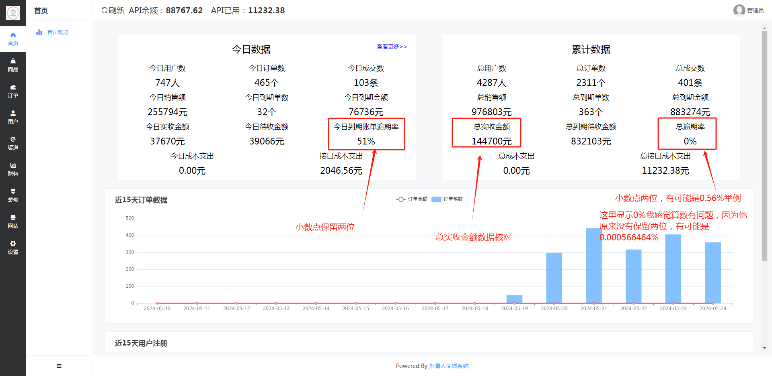

2、这个我俩已沟通过
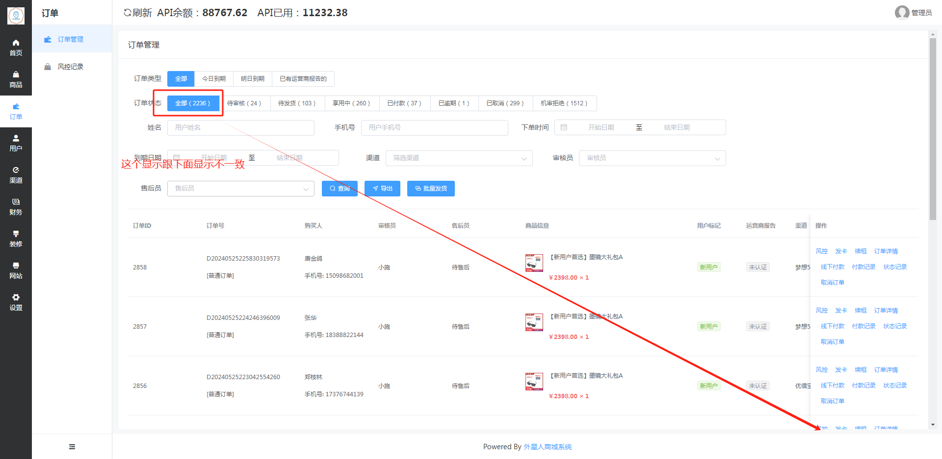
3、风控管理新增一个渠道显示框，能看到哪个渠道的人因为什么被拒绝
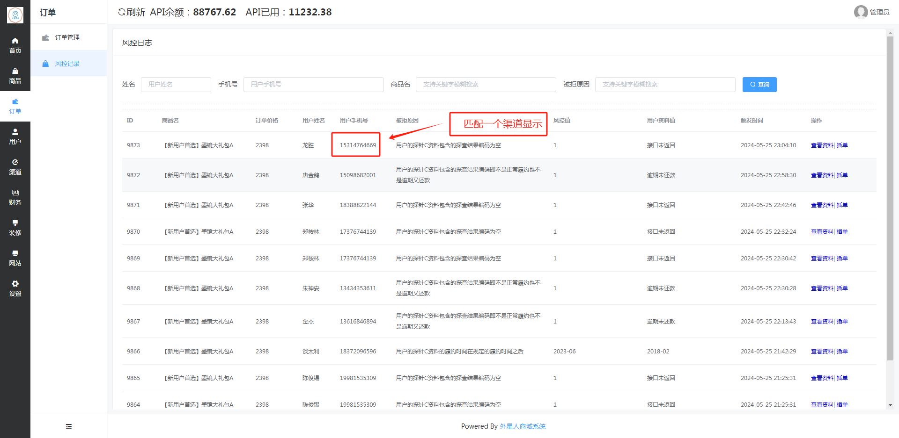

- 用户管理显示总数
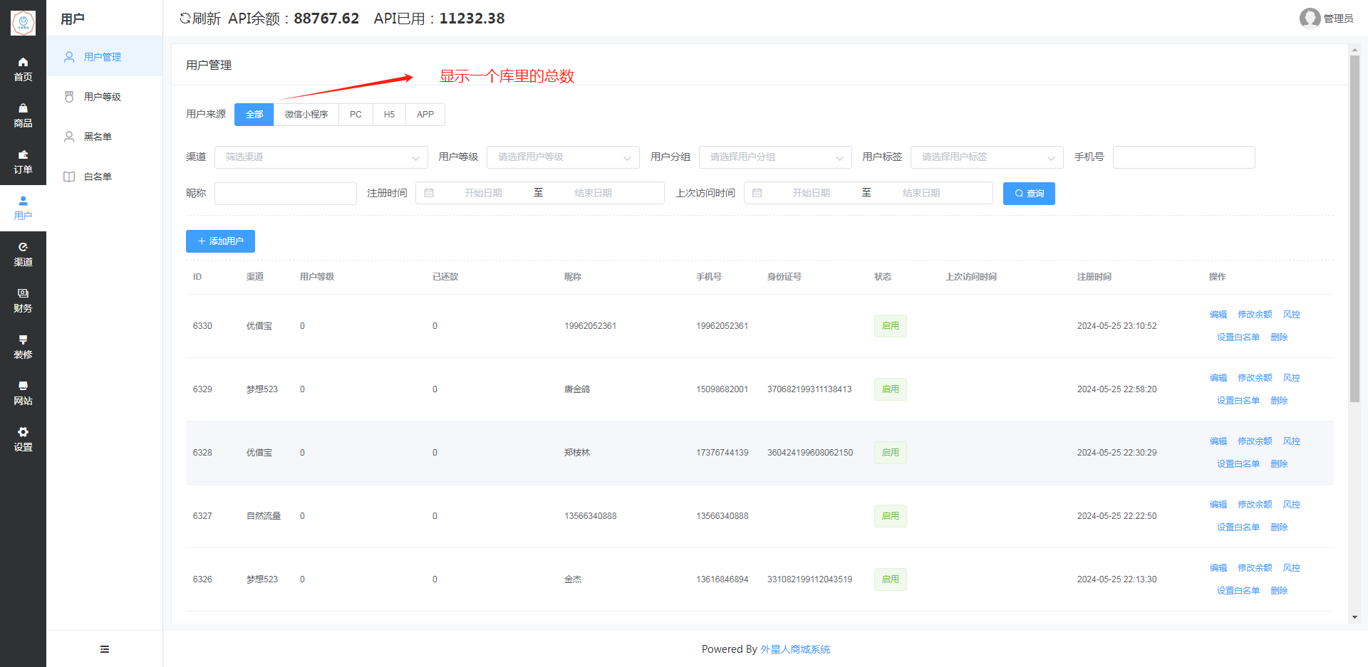

关于黑名单，白名单搜索也要做（所有相关搜索都要模糊搜索）
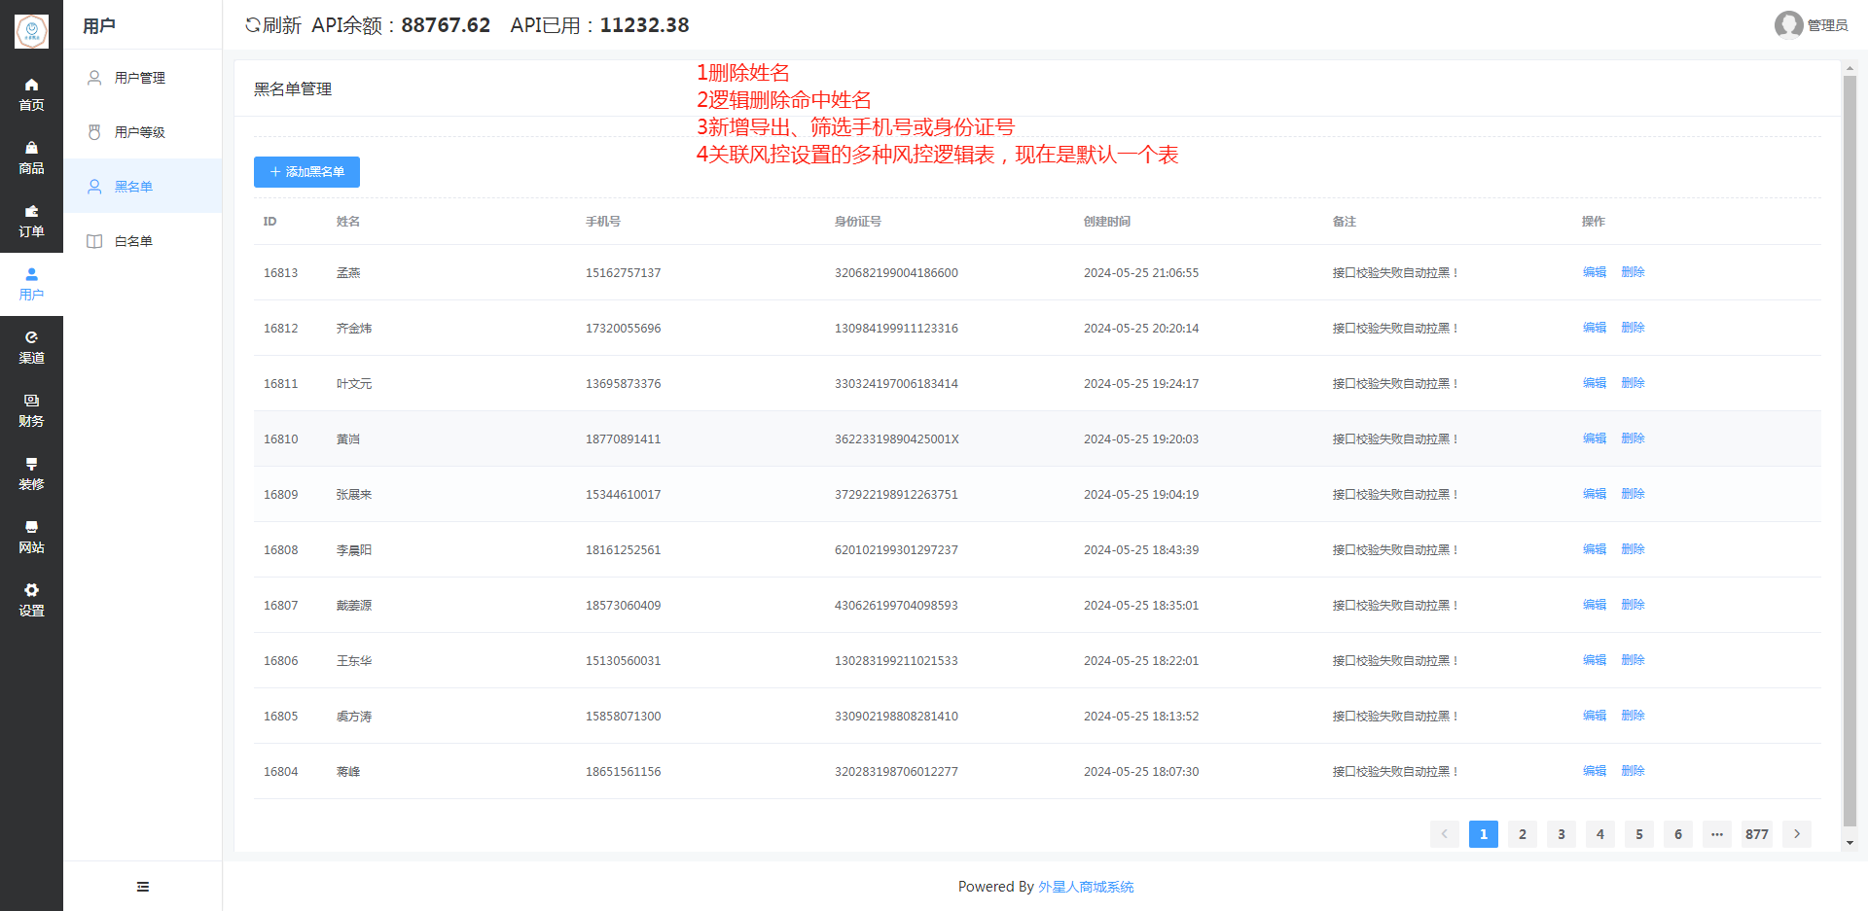

- 渠道管理无用的显示不要了
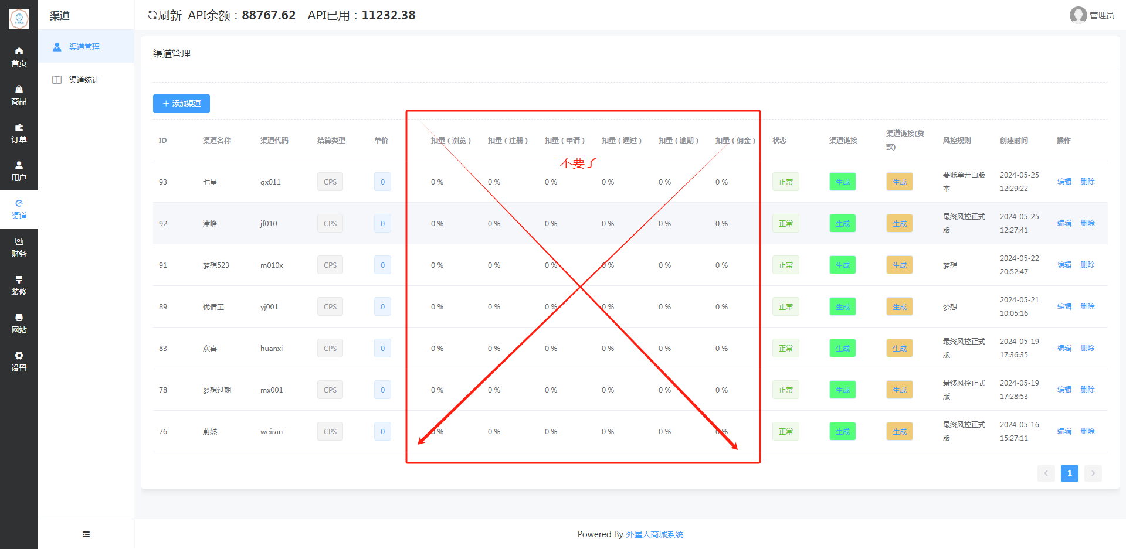

- 渠道统计页面（一）
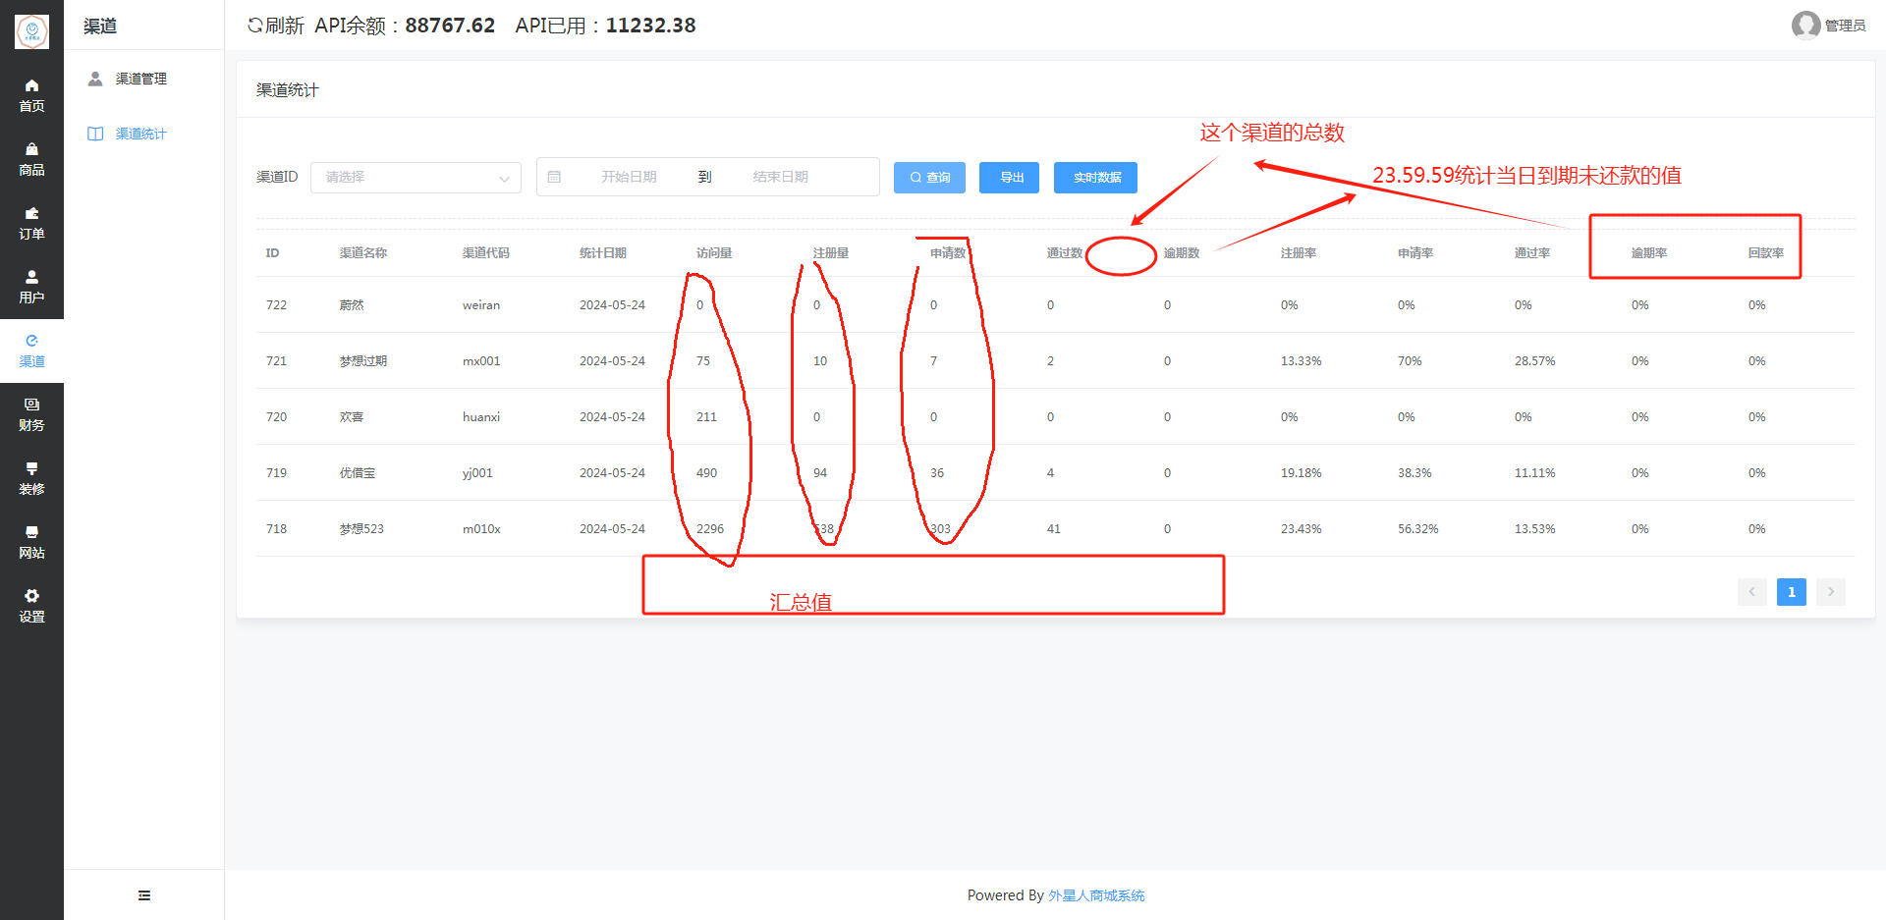

- 渠道统计页面（二）逻辑应该是选择多久，只要是选择内显示的数值，都要汇总相加，单渠道选择。多渠道选择相加的话是否需要？应该不需要
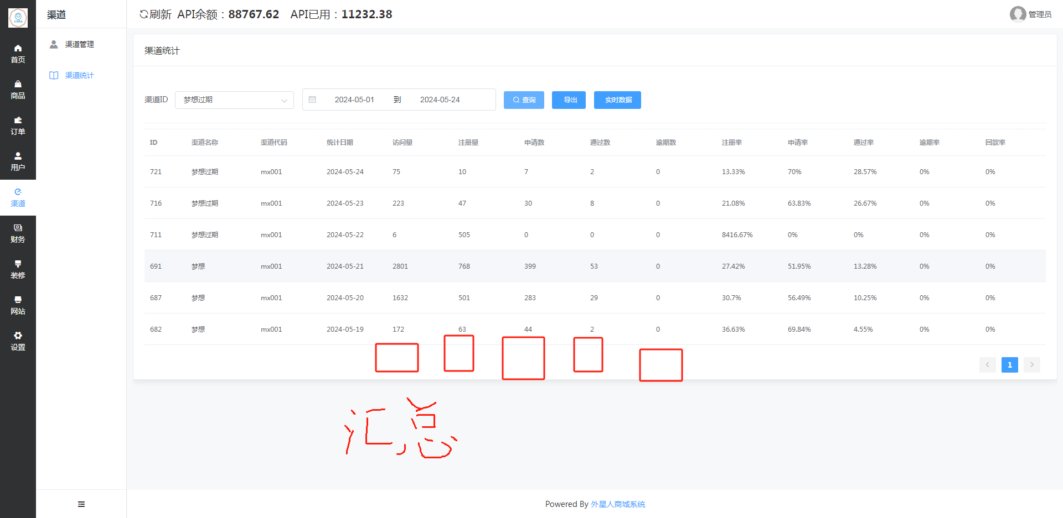

- 财务账单数据统计（2024.05.26看2024.05.25的数据再议论，感觉是有问题的）
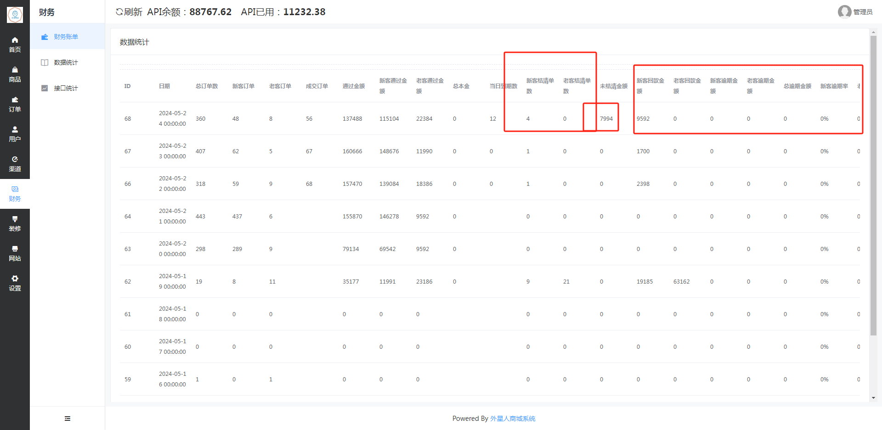

- 每个页面做好后，如果有功能的前提，要把相应的权限功能添加到角色名下可供于选择与否，每个权限进入的页面除非有特殊功能，不然显示最好一致。类似于同一框架。
- 订单管理-除待发货框架-导出功能所需要（订单号、姓名、手机号、审核员、商品信息、订单金额、用户标记新老、身份证号码、已付款金额、订单状态、下单时间、到期时间）
- 订单管理-待发货导出功能，按老的执行。批量发货按钮最好只显示在待发货页面。10跟11的意思就是，代发货页面的导出不变，其他页面的导出，需要导出（订单号、姓名、手机号、审核员、商品信息、订单金额、用户标记新老、身份证号码、已付款金额、订单状态、下单时间、到期时间）
- 11与12的功能按钮分别添加给每个角色可供选择，除了渠道。意思就是导出按钮单独给权限
- 渠道保护期逻辑按我们两聊的执行，新老用户的判断也按照是否在待发货，享用中，已付款，已逾期状态栏以内。那么渠道统计也好，渠道保护期之后因为被拒变成老用户然后统计通过数为0的事情也就都解决了。
- 如果14的新老状态逻辑成立，所有新老客户的值都捋顺了。其实就是新客就是没有在
待发货，享用中，已付款，已逾期状态栏以内，老客在待发货，享用中，已付款，已逾期状态栏以内，每次查一下的一个状态 这是最复杂的一个点
- 黑名单-添加黑名单，除了ADMIN,其他角色没有权限，要修改。勾选给谁，谁就可以添加，意思就是黑名单单独成一个权限可以给其他管理员
- 订单，发卡后变成卡密，卡密只有ADMIN可以看，要修改。勾选给谁，谁就可以看，意思就是卡密查看单独成一个权限可以给其他管理员
- 渠道通过数修改现有计数方式，现在是按通过审核这个按钮激发算数的，改成23:59:59查当天通过审核的数就行了，待发货享用中已付款。（意思就是通过数按照当天代发货享用中已付款里通过下单时间去计算，有这个渠道的多少单 这样的通过数能确保100%正确）
- 渠道统计，选择单渠道，点实时，会报错，现在点实时是能看所有渠道，以后渠道多了要选单看一条的当日实时。
- 风控记录，插单功能只有管理员有，要单权限开启，给谁勾选就谁有。意思就是给个插单权限写到角色里。

